四川省第十一建筑有限公司
关于宜宾市叙州区金沙江南路158号华西大厦第八层部分办公用房对外公开招租的公告
四川省第十一建筑有限公司有位于宜宾市叙州区金沙江南路158号华西大厦第八层部分办公用房对外公开招租，欢迎有意向的公司或自然人参与，具体招租事宜如下：

一、项目概况

四川省第十一建筑有限公司华西大厦办公楼位于宜宾市叙州区金沙江南路158号（附件1），其中地上16层，地下2层，本次公开对外招租的房屋位于第8层，招租面积475.83㎡（附件2红色区域），房屋已装修。
二、招租方式
本次出租房屋采取的招标方式为公开招租，公开网站分别为四川十一建官方网站和贝壳找房网。
三、招租条件
1、在中华人民共和国境内注册具有独立法人资格的企事业单位、其他组织，或具有完全民事行为能力的自然人。
2、租金单价：每月每平米不低于57.00元，从第2年起按上年租赁单价递增3%，低于此价格的投标响应文件公司不予受理。
3、租赁期限：本次租赁房屋起租时间为3年，最多不超过6年（具体以租赁合同约定时间为准）。
4、租赁用途：本次出租房屋仅供用于办公。
5、其他条件最终以双方合同约定条款为准。

四、投标时间要求

本招标信息上网公开之日起3个工作日之后，有意向的承租人即可向公司递交意向承租书面告知函（附件3），并可与公司洽谈具体承租合同事宜。

五、投标响应文件的递交

有意向承租的承租人请将意向承租书面告知函递交到四川省第十一建筑有限公司综合办公室，联系人：傅杰，电话：19983258705

六、其他事项
公司在收到第一家承租人的意向承租书面函5个工作日后，如果未收到其他承租人的书面承租函，我公司即可与第一家意向承租人签订正式合同，如果公司在5个工作日内收到其他意向承租人的书面承租函，且承租条件优于别的承租人，公司有权与最优承租条件的承租人洽谈租赁事宜。

七、声明
本招租公告仅为信息发布，不构成任何法律意义上的要约或承诺，具体约定事项以双方最终合同条款为准。
四川省第十一建筑有限公司
2022年1月17日
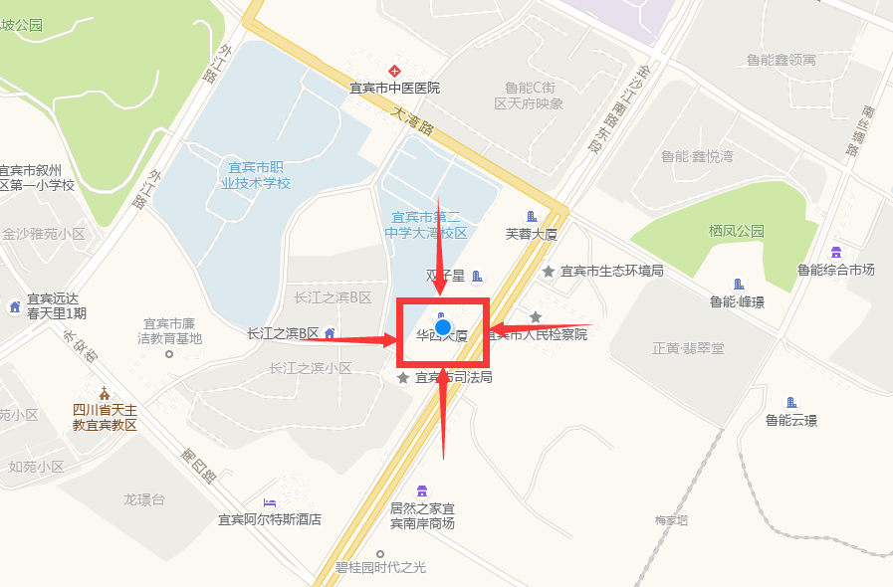
附件1

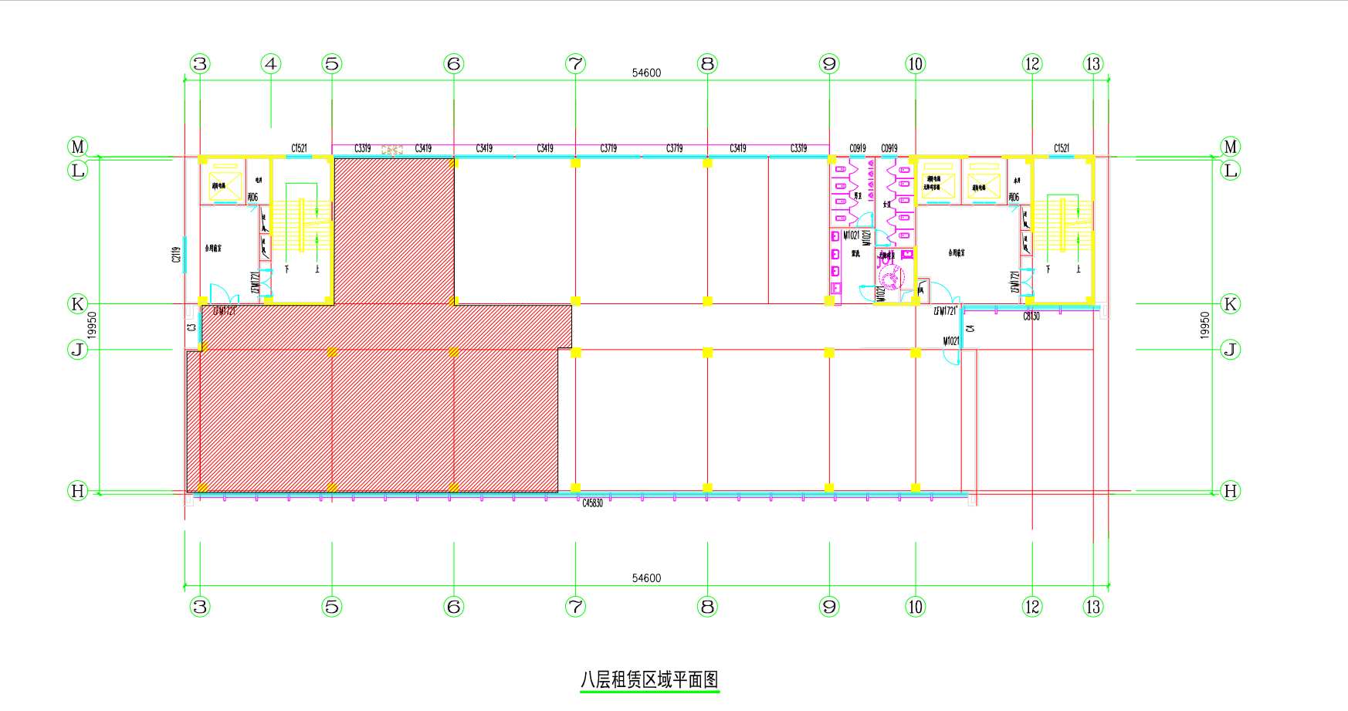
附件2
附件3
意向承租书面告知函
四川省第十一建筑有限公司：
我单位在贵公司（贝壳找房网）网站上关注到贵公司有位于宜宾市叙州区金沙江南路158号华西大厦第八层部分办公用房对外公开招租，通过现场查勘，结合我单位实际情况，我单位愿意接受贵公司招租公告里关于租赁价格、租赁期限、租赁用途等招租条件，有意向承租该办公用房，具体租赁事项我单位将尽快安排人员与贵公司对接（联系人： 联系电话： ）。
特此函告！
XXXXXXXXX公司（盖章）
2022年 月 日

